

ACTIVIDAD
ZONA NORTE GRANDE

El ambiente desértico es una franja entre la costa y la meseta altiplánica. Corresponde a pampas y grandes extensiones donde casi no existe vegetación. La gran sequedad atmosférica es una característica, por la cual los cielos están extremadamente limpios. Existe carencia [falta] absoluta de lluvias y fuertes oscilaciones térmicas [cambio temperatura] diarias.

El ambiente altiplánico se encuentra ubicado al este del desértico, imperando en las altas mesetas y cuencas andinas. Las temperaturas son bajas, lo suficiente para constituir un clima frío, superando apenas los 13°C. La pluviosidad [lluvia] se presenta todos los años durante el verano (invierno boliviano).

Ambiente desértico costero se caracteriza por una humedad relativa del aire, superior a 75%, que origina el fenómeno conocido como camanchaca; con régimen de precipitaciones muy variables [diferentes] que en promedio fluctúan entre 0 y 15mm.
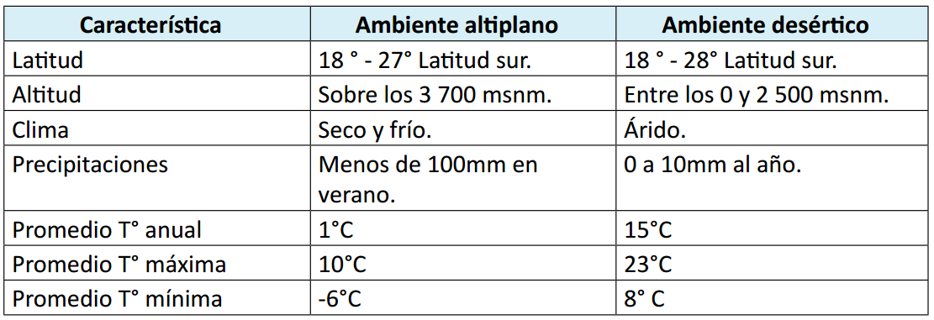

- ¿Cuáles son las principales semejanzas entre el ambiente naturales del altiplano y el desértico? Nombre dos.
………………………………………………………………………………………………………………………………………………………………………………………………………………………………………………………………………………………………………………………………………………………………………………………………………………………………………

- ¿Cuáles son las principales diferencias entre los ambientes desérticos y del altiplano? Nombre dos.
………………………………………………………………………………………………………………………………………………………………………………………………………………………………………………………………………………………………………………………………………………………………………………………………………………………………………

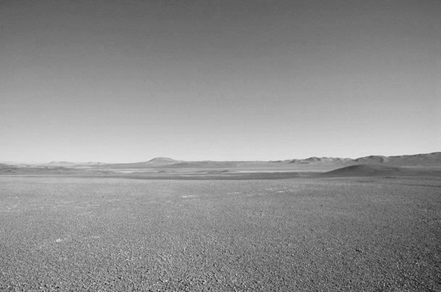
El desierto de Atacama
Pocos lugares del mundo son tan inhóspitos [deshabitados] como el desierto de Atacama. Es uno de los lugares más secos y desolados. Las lluvias son casi inexistentes y sus pocos ríos llegan al océano, muchos desaparecen antes, evaporados por la radiación solar.

En esta enorme extensión de tierra, piedras y montañas surgen pequeñas zonas donde se encuentra agua y verdes valles, denominados oasis.

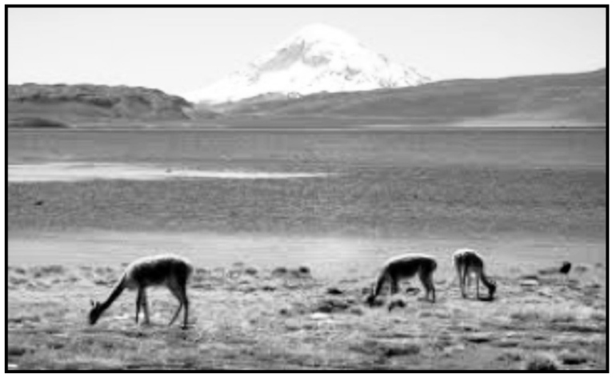
El altiplano
El altiplano recibe precipitaciones tropicales esporádicas en enero y febrero. Aquí no es la aridez sino la altura la que limita y determina la vida: sólo la flora y fauna más fuerte y especializadas sobreviven sobre los 3.500 metros.

El rasgo más destacado de este sector lo constituyen las imponentes cumbres nevadas de los volcanes. Predominan en este ambiente lagos, salares y géiseres [termas]. En la actualidad, el altiplano chileno es habitado por pequeñas comunidades descendientes de las culturas andinas, especialmente aymaras, que se dedican al pastoreo de llamas y alpacas domesticadas.

- ¿Cuál de estos ambientes permite más formas de vida?
……………………………………………………………………………………………………………………………………………..

- En este caso, ¿cuál es el elemento que influye para que un ambiente exista más vida que en otro?
…………………………………………………………………………………………………………………………………………………………………………………………………………………………………………………………………………………………

- ¿Cuál de los ambientes, cree usted, reúne más condiciones para que se establezcan asentamientos humanos? Explique por qué.
……………………………………………………………………………………………………………………………………………………………………………………………………………………………………………………………………………………………………………………………………………………………………………………………………………………………………………………………………………………………………………………………………………………………………………………

Elaborado por: Programa de Educación Rural de la División de Administración General. Ministerio de Educación de Chile.

